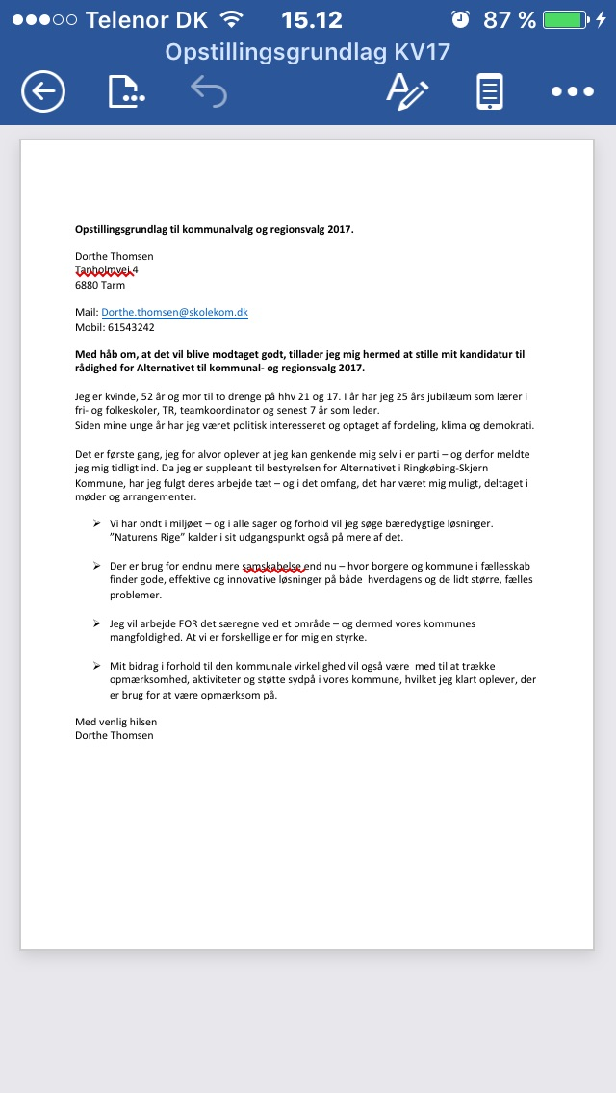
Skjern. D. 30/3 2017
Hej Lars
Undertegnede vil gerne opstille som støtte til Peder, til byrådet i Ringkøbing-Skjern kommune.
Jeg opstiller naturligvis for Alternativet da jeg sympatisere med partiets holdninger og indstilling.
Vi mangler i vores samfund som helhed og ikke mindst i vores kommune et friskt indspark og syn på alle fronter, det mener jeg vi i Alternativet kan være med til at give og det vil jeg rigtig gerne støtte op omkring!
Venlig Hilsen
Mads Linneberg Reenberg
Stauningvej 5
6900 Skjern

